Ярошевич В.А.

090302-ИСТа-о22

ФИТУ 3 курс

**Лабораторная работа №1**

**РАБОТА В IDLE. ИСПОЛЬЗОВАНИЕ АРИФМЕТИЧЕСКИХ ОПЕРАЦИЙ. СОЗДАНИЕ СПИСКОВ И СЛОВАРЕЙ. РАБОТА С ЦИКЛАМИ**

**Цель работы:** научиться использовать IDLE при работе с Python; изучить списки и словари, освоить основные методы для работы с ними; изучить виды циклов в Python.

**Задание №7:** написать функцию, которая принимает целочисленный список, содержащий три элемента, и изменяет данный список путем изменения всех его элементов на максимальный крайний элемент списка. Например, для входящего списка {1,2,3} изменённым будет {3,3,3}.

**Краткая теория**

Среда разработки IDLE. После установки Python 3 автоматически устанавливается IDLE – это интегрированная среда разработки, которая включает подсветку синтаксиса, отладчик, Python Shell и полноценную документацию по Python 3 [6-8].

При запуске IDLE открывается окно командной оболочки Python – REPL-среда. Она запрашивает инструкцию от пользователя отображая подсказку в виде трех знаков больше (>>>). При использовании данной среды после ввода блока кода он незамедлительно выполняется и отображается результат его работы

IDLE понимает синтаксис Python и предлагает подсказки по завершению кода, когда используются встроенные функции типа print(). Функция print() выводит сообщение на стандартное устройство вывода (обычно экран). Стоит отметить, что в отличие от С-подобных языков программирования вместо фигурных скобок ({}), определяющих границы блока кода, в Python используются отступы. При этом стоит отметить, что Python 3 запрещает смешивание табуляции и пробелов в отступах.

**Ход работы**

Ознакомившись с материалом, можно приступать к выполнению задания. Сначала проверяем, что длина списка равна трем. Дальше находим максимальное значение с помощью функции *max().* И в конце заменяем каждый элемент списка на максимальное значение.

Листинг кода:  
def replace_with_max(lst):

if len(lst) != 3:

raise ValueError()

max_value = max(lst)

for i in range(len(lst)):

lst[i] = max_value

numbers = [6, 3, 8]

replace_with_max(numbers)

print(numbers)

**Результаты выполнения кода:**

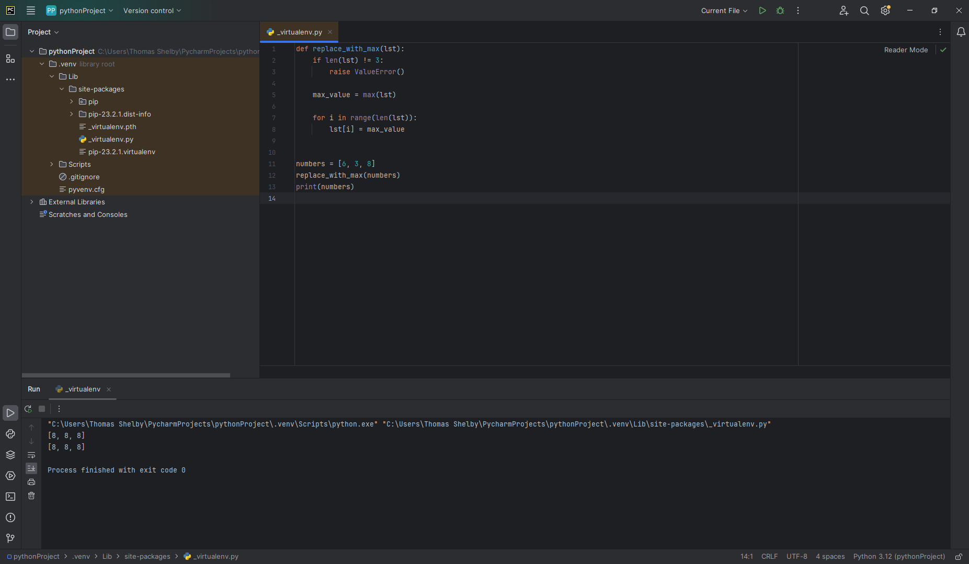

**Рис. 1 - результаты работы кода**

**Вывод**: в результате работы мы научились использовать IDLE при работе с Python, изучили списки и словари, виды циклов в Python, а также освоили основные методы для работы с ними.